
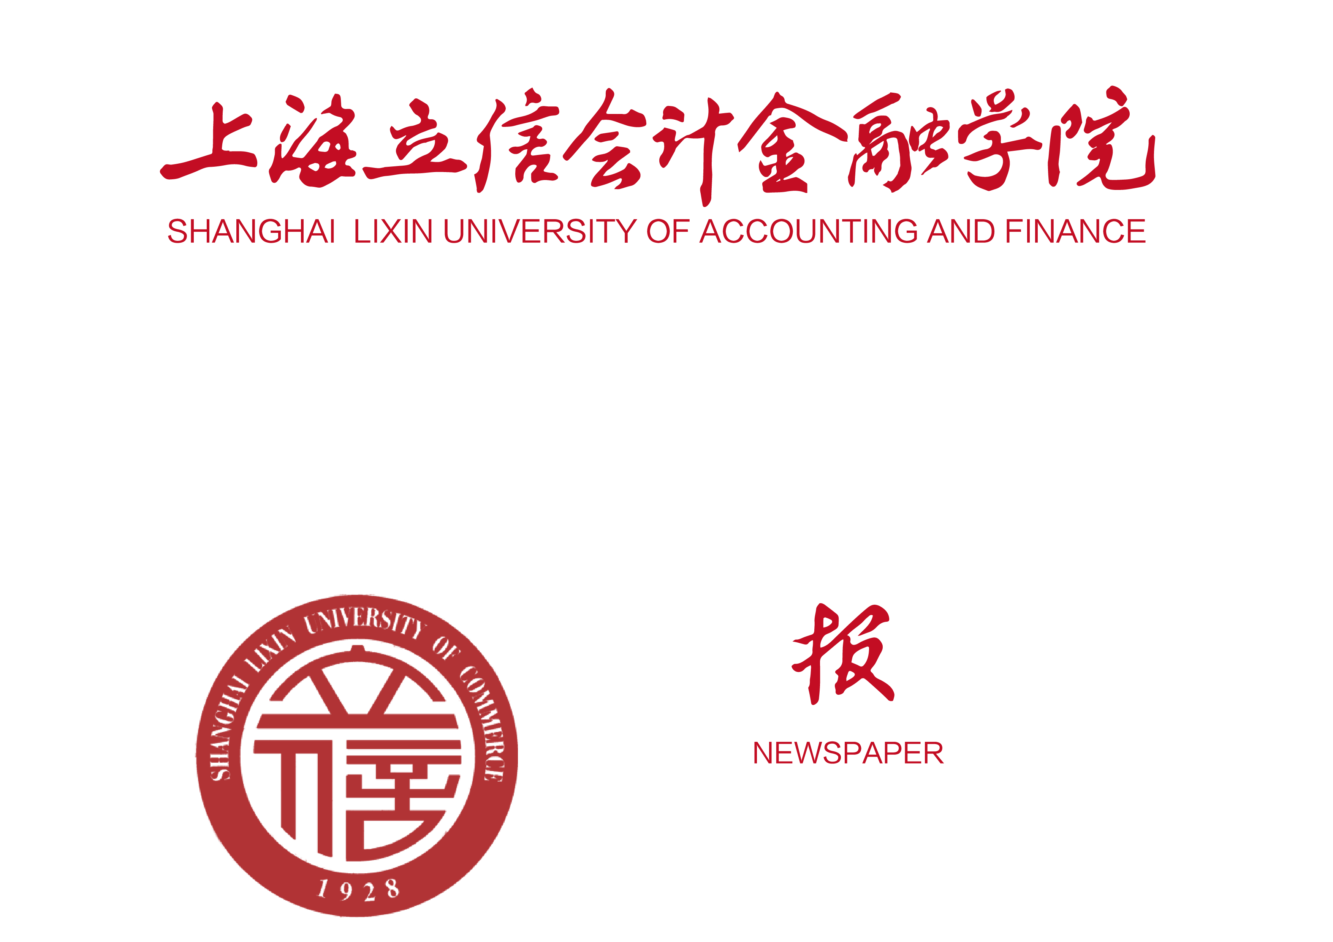

研究生课程授课计划

课程名称：
授课教师：
培养单位：
班 级：
专 业：

研究生处制
年 月 日

上 海 立 信 会 计 金 融 学 院
研究生课程信息
课程名称 |  |  |  |  | 课程编码 |  |  |  |  | 学分
课程类别 | □公共必修课 □专业核心课 □专业方向选修课 □任意选修课 □实践必修环节
教材信息
本课程教学的重点及难点
课程目标
总学时数 |  | 周学时 |  |  |  | 起止周
学时安排 | 课内学时 |  |  |  |  | 课外学时
学时安排 | 讲授 | 实践 | 讨论 |  |  | 作业 |  | 考核 |  |  | 其他
课程考核 | （考核方式、成绩比例、测评方案等）

研究生课程授课计划
周次 | 课时 | 主要内容 | 上课形式 | 作业布置
学院意见 | 年 月 日  （盖章）
注：该授课计划一式二份，任课教师、学院各一份。

